PROJETO DE LEI Nº ____/2024.
Autor: Vereador – Pastor Brum

EMENTA: DISPÕE SOBRE DENOMINAÇÃO AO LOGRADOURO PÚBLICO QUE PASSARÁ A DENOMINAR-SE “AVENIDA CARMINE MARTUSCELLO”.

A Câmara Municipal de Barra do Piraí, Estado do Rio de Janeiro, no uso de suas atribuições legais, aprova e o Chefe do Poder Executivo sanciona a seguinte lei:

Art. 1º – Passa a denominar-se Avenida Carmine Martuscello, a partir do número 2841 até a Passagem de Nível Ferroviária na atual Avenida Chequer Elias, no Bairro Vila Helena, totalizando 2,5km de extensão.
Art. 2º - A partir do Supermercado Bramil, até o número 2847, permanecerá o nome Avenida Chequer Elias
Art. 3 – Esta Lei entra em vigor na data de sua publicação.

Sala Barão do Rio Bonito, 09 de Maio de 2024
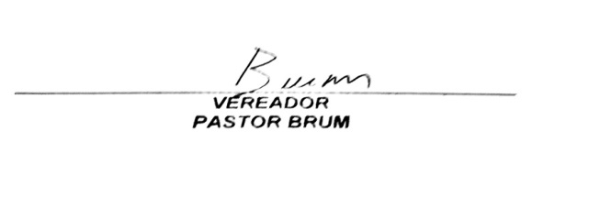

JUSTIFICATIVA:

O presente Projeto de Lei, tem por objetivo, homenagear Carmine Martuscello, que foi um dos pioneiros industriais no Município. Faleceu em 20 de Abril de 1951, no Rio de Janeiro e foi sepultado em Barra do Piraí. Chegou ao Brasil em 1896, fixando-se residência nesta cidade, dedicando-se ao comércio, tendo iniciado essa atividade com cinquenta e cinco mil réis. O trabalho desse desbravador industrial, foi algo excepcional, lutou como um espartano contra uma infinidade de fatores de ordem material e negativos, quando no Brasil tudo era difícil e o financeiro: uma quimera.
Em 1916 instalou as fábricas de macarrão e banha, sendo representante de várias firmas especializadas na venda de fumo em corda, aguardente “Capacete de Aço”, e outros produtos, mais tarde agregando às suas industrias de refinação do açúcar “Dalva” e beneficiamento de arroz.
A Casa Martuscello foi a primeira firma no Municipio que representou o Banco Hipotecário e Agrícola de Minas Gerais como Agencia. Mais tarde a firma passou a denominar Belprato, produtora dos afamados produtos da “Fada da Boa Cozinha”.
Martuscello mais um perfil italiano que ajudou a forjar o progresso barrense, com o dinheiro por ele trazido da Itália.

